
Konfirmander
Åsunden
Torsdagar ca 15.30-17.15

Präst: Åsa C 0321-171 84, SMS 070-2816236
Kantor: Monika J 0321-171 77, SMS 0730-44 60 26
Pedagog: Pernilla W 0321-171 76, SMS 070-558 03 02
Och unga ledare

Sep
5 Tvärred
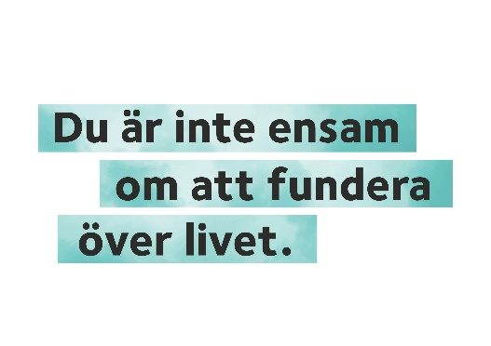
12 Tvärred
19 Tvärred
26 -----

Okt
3 Gällstad
10 Gällstad
17 -----
24 Gällstad
26 lördag 18 Musikalen Petrus, Tvärreds kyrka
29-31 ti-to Läger på Flämslätt, Lerdala. Avresa tisdag 09.30 från Marknadsplatsen, Ulricehamn. Behöver du skjuts till Uhamn, meddela Pernilla. Hemresa torsdag förmiddag. Mer info kommer.
Nov
7 ------
14 Plats ej klart
21 Plats ej klart
28 Plats ej klart

Dec
1 sön 15.00 Adventsgudstjänst i Gällstads kyrka, sedan tomtepromenad
5 -------
12 -------
Ti Upplevelsevandring i Ulricehamns kyrka. ”Till Betlehem”

24 dec-6 jan Välj två gudstjänster som du går på under julhögtiden. Valfria dagar under perioden.


Jan
9 Plats ej klart
Fortsättning följer. Vi reserverar oss för eventuella ändringar.

